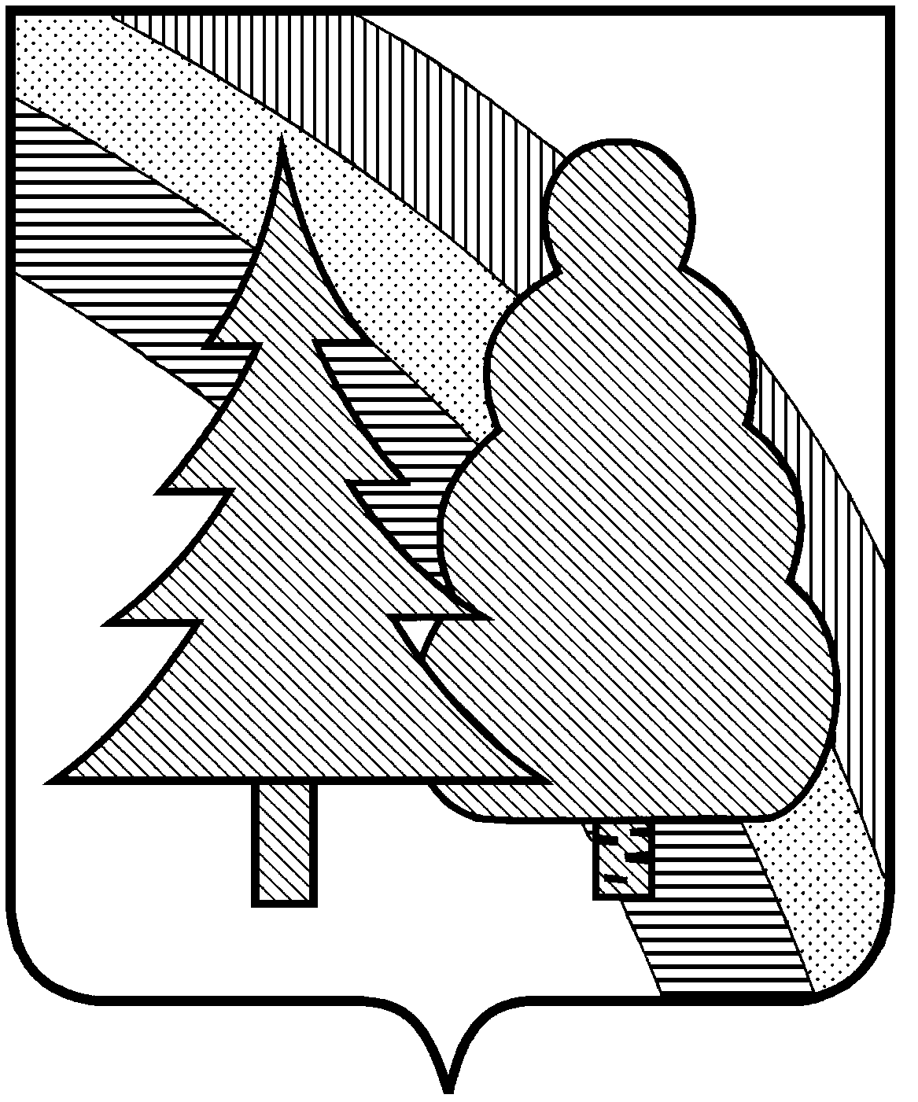

ПОСТАНОВЛЕНИЕ

А Д М И Н И С Т Р А Ц И И

ЗАКРЫТОГО АДМИНИСТРАТИВНО-ТЕРРИТОРИАЛЬНОГО ОБРАЗОВАНИЯ
г. РАДУЖНЫЙ ВЛАДИМИРСКОЙ ОБЛАСТИ

31.10.2022 № 1400

О проведении общественных обсуждений

по проекту внесения изменений в проект

планировки территории квартала 7/3

ЗАТО г. Радужный Владимирской области

Для обеспечения устойчивого развития территории квартала 7/3 ЗАТО г. Радужный Владимирской области в целях жилищного строительства, доведения до жителей города, юридических лиц, организаций, расположенных на территории города Радужного информации о проекте внесения изменений в проект планировки территории квартала 7/3 ЗАТО г. Радужный Владимирской области, связанных с корректировкой элементов планировочной структуры в квартале 7/3 г. Радужного для обеспечения пожарной безопасности в кварталах 7/3 и 7/2 Благодар и обслуживания водоотводной канавы, в соответствии с Федеральным законом от 06.10.2003 года № 131-ФЗ «Об общих принципах организации местного самоуправления в Российской Федерации», Федеральным законом от 14.03.2022 года № 58-ФЗ «О внесении изменений в отдельные законодательные акты Российской Федерации», руководствуясь Градостроительным кодексом Российской Федерации, генеральным планом и правилами землепользования и застройки ЗАТО г. Радужный Владимирской области, утвержденными решением городского Совета народных депутатов ЗАТО г. Радужный Владимирской области от 02.03.2009 года № 3/29, Порядком организации и проведения общественных обсуждений, публичных слушаний по вопросам градостроительной деятельности на территории муниципального образования ЗАТО г. Радужный Владимирской области, утвержденным решением Совета народных депутатов ЗАТО г. Радужный Владимирской области от 28.03.2022 года № 5/35, статьей 36 Устава муниципального образования ЗАТО г. Радужный Владимирской области,

П О С Т А Н О В Л Я Ю:

1. Провести общественные обсуждения по проекту внесения изменений в проект планировки территории квартала 7/3 ЗАТО г. Радужный Владимирской области, утвержденный постановлением администрации ЗАТО г. Радужный Владимирской области от 21.08.2013 года № 1144, (приложение).

2. Общественные обсуждения по вопросу, указанному в пункте 1 настоящего постановления, провести с 15 по 23 ноября 2022 года на официальном сайте администрации ЗАТО г. Радужный Владимирской области, в информационно-телекоммуникационной сети «Интернет».
3. Определить организатором общественных обсуждений отдел архитектуры и градостроительства муниципального казенного учреждения «Городской комитет муниципального хозяйства ЗАТО г. Радужный Владимирской области» (далее – отдел архитектуры и градостроительства МКУ «ГКМХ»).
4. Отделу архитектуры и градостроительства МКУ «ГКМХ»:
4.1. Обеспечить оповещение граждан и их объединений, юридических лиц, расположенных на территории города о начале общественных обсуждений, в информационном бюллетене администрации ЗАТО г. Радужный «Радуга-информ».
4.2. Обеспечить размещение проекта, подлежащего рассмотрению на общественных обсуждениях, на официальном сайте администрации ЗАТО г.Радужный Владимирской области в информационно-телекоммуникационной сети «Интернет» в разделе «Градостроительная деятельность» и открытие экспозиции проекта в помещении отдела архитектуры и градостроительства, в каб. 404, 406 здания городской администрации, расположенного по адресу: Владимирская область, городской округ ЗАТО город Радужный, г. Радужный, 1-й квартал, д. 55; график работы отдела архитектуры и градостроительства: понедельник – пятница с 8 до 17 ч., перерыв - с 12 до 13 ч.
4.2. После завершения общественных обсуждений обеспечить подготовку и оформление протокола общественных обсуждений с учетом поступивших замечаний и предложений от участников общественных обсуждений; подготовку и опубликование заключения о результатах общественных обсуждений.
5. Контроль за исполнением настоящего постановления возложить на заместителя главы администрации города по городскому хозяйству.
6. Настоящее постановление вступает в силу со дня его официального опубликования в информационном бюллетене администрации ЗАТО г.Радужный Владимирской области «Радуга-информ» и подлежит размещению в информационно-телекоммуникационной сети «Интернет» на официальном сайте администрации ЗАТО г. Радужный Владимирской области: http://www.raduzhnyi-city.ru./.

Глава города А.В. Колгашкин

Приложение к постановлению администрации ЗАТО г. Радужный
Владимирской области
от 31.10.2022 № 1400

Проект
внесения изменений в проект планировки территории
квартала 7/3 ЗАТО г. Радужный Владимирской области,
утвержденный постановлением администрации ЗАТО г. Радужный Владимирской области от 21.08.2013 года № 1144.

1. Территорию в северо-западной части квартала 7/3 ЗАТО г. Радужный Владимирской области использовать для обслуживания инженерно-технических сооружений и обеспечения пожарной безопасности кварталов 7/3 и 7/2 Благодар.

2. Установить длину 13 (тринадцати) земельных участков для индивидуального жилищного строительства в северо-западной части квартала 7/3 ЗАТО г. Радужный Владимирской области 35 метров, переместив границу земельных участков для индивидуального жилищного строительства на юго-восток, согласно графическому приложению.

Приложение:
Проект «Внесение изменений в проект планировки 7/3 квартала ЗАТО г.Радужный Владимирской области» - на 1.л.

